ESCOLA MUNICIPAL DE EDUCAÇÃO BÁSICA ALFREDO GOMES.
DIRETORA: IVÂNIA NORA.
ASSESSORA PEDAGÓGICA: SIMONE ANDRÉA CARL.
ASSESSORA TÉCNICA ADM.: TANIA N. DE ÁVILA.
PROFESSORA: ALESSANDRA - JANETE
CATANDUVAS – SC
ANO 2021- 1º ANO turma 1,2,3
LETRA J EM CASA
EM CASA 21 A 25 DE JUNHO

CATANDUVAS , ___________________________________________________
TEMPO: _______________
NOME COMPLETO:______________________________________________
_______________________________________________________________

ESCREVA O ALFABETO ____________________________________________
______________________________________________________________________________________________________________________________

ESCREVA OS NÚMEROS ATÉ 30______________________________________
_____________________________________________________________________________________________________________________________________________________________________________________________

- PINTAR E CONTORNAR A LETRA J:
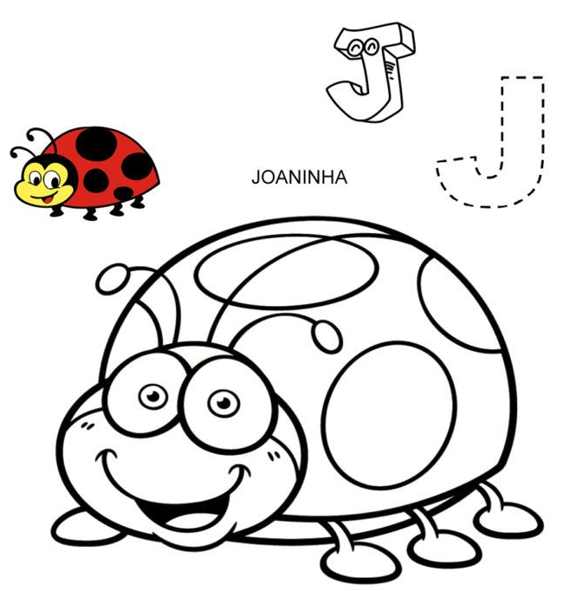

- CONFECCIONAR A JOANINHA E BRINCAR COM ELA:

- RECORTAR A PALAVRA JOANINHA.

- ESCREVER UMA FRASE COM AJUDA DA FAMÍLIA COM A PALAVRA JOANINHA.
____________________________________________________________________________________________________________________________________________________________________________________

- COMPLETE COM A FAMÍLIA DO J.
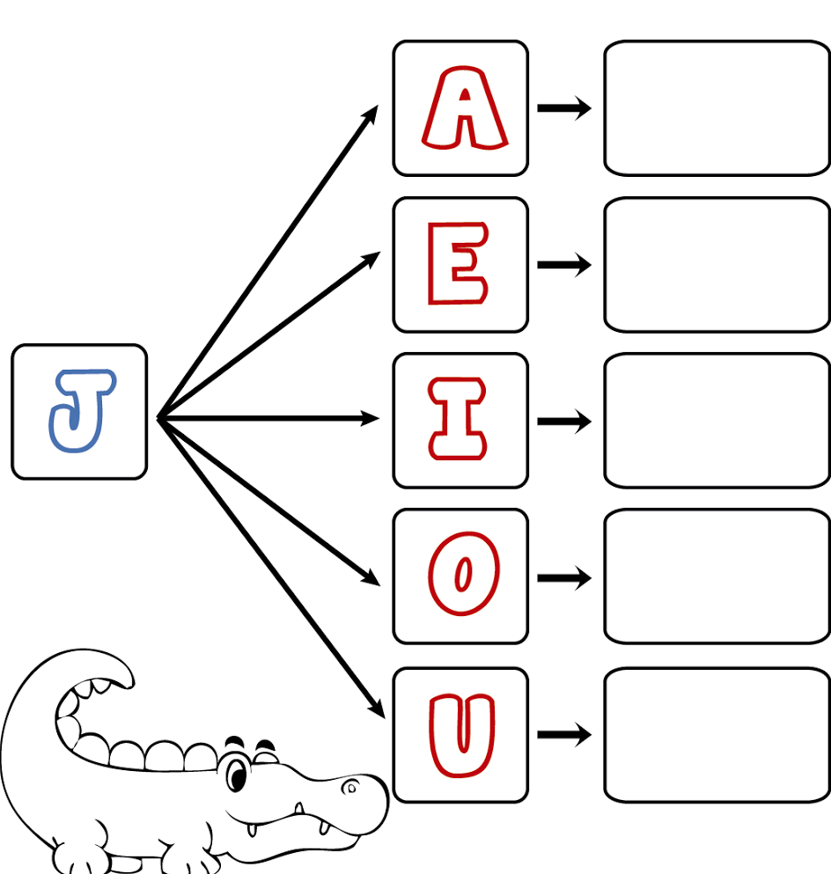

- ESCREVA ATÉ O FINAL DA LINHA:
JA _________________________________________________________
JE _________________________________________________________
JI _________________________________________________________
JO _________________________________________________________
JU _________________________________________________________

- ESCREVA 2 PALAVRAS COM CADA SÍLABA:
JA______________________________________________________
JE______________________________________________________
JI______________________________________________________
JO_____________________________________________________
JU______________________________________________________

